Parametri op uticu na funkcionisanje konfiguracija upotrebom op. Pomocu idealnog nista nismo mogli da vidimo.

Op se ponasa kao sistem 1. reda. Funkcija prenosa preko A0.

GBP preko A0 definisan.

Ib u kombinaciji sa R2 (otpornik u negativnoj povratnoj sprezi) nam podize/spusta baznu liniju. Izlaz konfugracije je promenjen za njihov proizvod. Da li je podignut ili spusten zavisi od smera polarizacije, fj. da li ke razdesenost vezana za invertujuci ili neinvertujuci ulaz. Ib mozemo posmatrati kao elektrodni ofest-nepozeljne karakteristike. Ib je potreba- da udje u prikljucke da bi pokrenjula tranzitore.

Naponski ofset/razdesenost

Ako mosmatramo idealni op i kazemo da on treba da pojaca razliku na ulazima. Ako te ulaze kratko spojimo i povezemo na masu, razlika je 0V pomnozimo sa A0, ocekujemo na izlazu 0V. Kada su nam ulazni prikljucci kratko spojeni,

ocekujemo na izlazu 0V. Kod realnog imamo problem sto nam ulazni prikljucci nisu na istom potencijalu tj. ako ih krako spojimo i povezemo na masu imacemo razliku prikljucaka. Realni se sastoji od idealnog plus jos nesto. To jos nesto je naponski izvor i predstavlja napon ofseta odnosno ulaznu naponsku razdesenost tj. razliku potencijala ulaznih prikljucaka koji su posledica nesavrsenosti proizvodnje op. Ako pomocu realnog implementiramo invertujuci pojacavac, ulazni signal invertujuceg pojacavaca pojacavamo pojacanjem invertujuceg pojacavaca, ali invertujuci nije na virtuelnoj masi jer je neinverfujuci ulaz na potencijalu te razdesenosti. Invertujuci ulaz je na potencijalu tog napona ofseta. Ako ulaz invertujuceg pojacavaca povezemo na masu, dobili smo konfiguraciju neinverfujuci pojacavac i pojacanjem neinvertujuceg pojacavamo napon ofseta Vos. Ulaznu razdesenost (naponski ofset) kod invertujuceg pojacavamo pojacanjem neinverutjuceg.

Neinvertujuce pojacanje je vece od invertujuceg, jer imamo 1+. Naponski ofset na izlazu se manifestuje kao jednosnerno pomeranje jednosmerne linije tj ofseta u +/- u zavisnosti od smera naponskog izvora naponske razdesenosti i na taj nacin mozemo doci da pojacavac radi u zasicenju tj. aktivnom rezimu. Umesto da bude centrirana oko 0 pomerena je u levo za napon ofseta. Moramo na invertujuci ulaz da dodvedemo -napon ofseta da bismo imali napon 0. Taj napon ofseta je posledica proizvodnje ulaznog stepena op.

Ulazni stepen

Na ulaznim prikljuccima imamo 2 tranzistora, na njima baze, kad dodvedemo tu struju uspostavice s enapon izmedju baze i emitora oba tranz, posto je nemoguce nalraviti 2 idealna tranzistora, razlika kzmesju napona baza emitor jednog i drugof nam je razlika nesavrsenosti tj naponski kfset/razdesenost. Nsavrsenkst tehnoloske proizvodnje na larcefu silicijuma dovodi do

razdesenosti/ofsets. Napon ofseta nije potreban nego pokazuje koliko je nesto lose napravljeno, a Ib je neohodna. Dovodjenjem te struje se uspostavlja pad napona baza emitor 0.5/0.6V i ulazni stepen tranzisfora pocinje da radi. Lostoji min razlika lada napona oba tranzistora na ul lriklj posto se ne mogu nalraviti 2 idealna. Mi na 2/e deximali gledamo nesavrsenost. Ako je pojacanje manje u zavisnosti od jamolitude ulaznog signala, nece nam mnogo smetati. Ako je proizvod pojacanja i napina razdesenosti u nekim granicama, mozemo reci da nam ne utice toliko. Napoonski ofset svakako unosi gresku u merenju, a da li je znacajna zavisi sts projektujemo. Tamo gde freba da se uzme u obzir- moramo da eliminisemo uticaj parametra- da izbavimo njegkv hticaj.

Izlaz op ce biti (Vio+V+ minus grana gore)pojac=Vizl. Da ne bismo imali uticaj, dovoljno je da u gornjoj grani dovedemo minus tsj napon i eliminisace se. nV nije problem,mV jeste. Moze da se nalravi to preko nekog

razdelnika napona. U datasheetu je dat opseg vrednosti koji se menja od uzorka do uzorka. -> moramo d sizmerimo izlazni napon sa poznatim pojacanjem znamo koliki nam je ofset. Za svaki od uredjaja moramo podesiti koliki je ofet. U zavisnosticod aplikacije kupujemo kvalitetne poj.

Spoljsnja komoenzacija

Ako imamo na cvoru ofsetnpostoji dole, dovodimo kontra neki ofser ovo r1 da eliminise. Inout na masu povezemoxixmerimo izlaz. Okretanjem potenciometra docodimo izlaz do vrednosti 0. Kad smo doveli do 0 zatopimo voskom da se ne pomera vise. Danas imamo pojacavace autozirou ili coper stsbilisani? Koji ssmi sebi anulirjsu ulazni ofset tsko sto imaju oscilator koji uoravlja raodm orekidaca unutra op. U jednom trenutku op je povezan kao op, a u drugom je ulaz odspojen, vrsi se interno krstko spajanje ulaza , merenje ofsets i korekcija ofseta u sledecem stsnju orekidscs. Sam meri svoj ofset i oduzima ga i tako anulira uticaj. Sto je

razdesenost manjaz utixaj je manji, oo skuplji.problem kod automatskih- stare, morsju da pamte mopocu kondenzatora, a kond stsri. imaju viskoku frekvencija orebacivanja stsnja orekidaca, imaju osxilatore visoke ucestsnosti,one nam orave harnonike u vidu smefnji na ulaznim prikljuccima. To se izbegava max, tj ide se na koriscenej op i posebnih tehnika komoenzacije. Napon ofsets ulazni se manifestuje kao pomersnje/promena bazne linije na izlazu op. On nije potreba nego pokazatelj ensvarsenosti izrade. Koliko odstuoa od idealne vrednosticu pogledu kzrade tranz na dilicijumskoj plocici. R1>>R3 i onda se ne ponasaju menjusobno kao razdelnik napona, ako je ispunjeno, mozemo posmatrari a nam je potenciometar neopterecen naponski razdelnik. U suprotnom bi bio opterecen i u jednacini dobijanja ovog dole moramo useti i vrednost r1 i r2.

Faktor potiskivanja

To je slabljenje jer je pojacanje srednje crednosti<1. Pri comst Ac, ako Ad raste i cmrr raste. Pokazatelj je odnosa ova 2. Mozemo d suticemo promenom obe vrednosti. Cmrr vezan za op. Na neki nacin op moze potisnuti signal zaj moda koji se nalazi na ulazu. Sig zaj moda kad krstko spojimo ulaze i dovedemo signal. Krstko spojimo-znaci da se nalazi na jednom ulazu i na drugim ulazu. Odnos ulaza ofseta i promene signala zaj moda. To prouzrukuje ejr moze da menja radnut acku ulaznih tranzistora. Promenom napona sa steuje baze Vbe1 i Vbe2 mozemo da menjamo radnu tacku i rezimr ada. Cmrr predstavlja odnos dif pojacanja i i pojacanja/slabljenja signala zaj moda.

Ulazna imaledansa

Mozemo ulaznu im podeliti na 2 ulazne: diferencijalnu i za signal zaj moda. Te impedanse su jednake kolicniku ulaznog napona i ulazne struje. Diferencijalna ulazna je impedansa izmedjunulaznih prikljucaka (izmedu q i -).

Za signak zaj modazto su impedanse izmedju svakog od ulaza i mase. Ako kratko spojimo prikljuckez struja tece u oba ulazna prikljucka i na oba otpornika se nalazi napon vin. Iin se deli na 2 sfruje koje su jednake= 1/2 i 1/2. Ulazna otpornost za sjgnal zaj moda= kolicniku signala na ulazu i struje koja tece kroz tu imoedansu.

Kada govorimo o impe, svako kolo ima neku svoju otprornost i kapacigivnost. Kad radimo sjednosmernim signalima, ne uzimamo u obzir vrednost kapacitivnosfi, tj imledansa je cisto otporna jer kapacitivnost na frekv 0Hz ima impedansu od beskon oma, tj. ponasa se kao da kondenzatora nema u kolu. Ksta je prica i za ostala 2 kond. Ulazna kapacitivnost je reda pF.

Ulazna otpornost

Gdledamo uticaj dif otpornosti.

Domaci-preporuka za podizanje ulazne otpornisti.

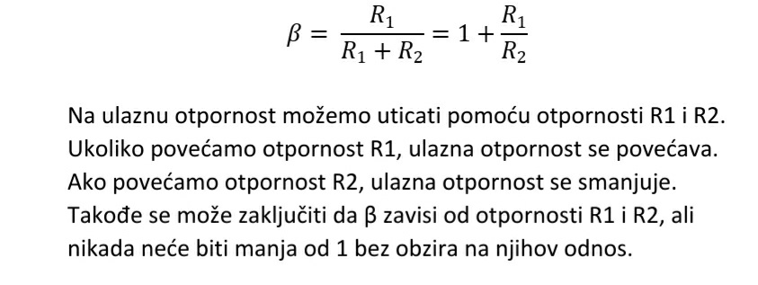

Izlazna otpornosti

Modelujemo je tako sto na izlaz op ppstavljamo neku otpornost. Ta kzlazna otpornost je mala i ogranicava nam max steuju koja moze da lrotekne sa izlaza pojacavaca. Ako nam je izlazno opterecenje (Rl) malo, to znaci da je uticaj izlazne otpornosti znacajan. Izlazna otpornost utice i na vrednost izlaza u kombinaciji sa opterecenjem. Avd=AVin, to je vrednosr koja predstavlja izlaz idealnog op i on je sad opterecen upotrebom razdelnika napoba. Uticaj izlazne ktpornosti na izlaz Vo (ono sto vidimo na ilazu samog op fizicki na samom pinu) on moze biti znacajan ili zanemarljiv -znaci od velicine te izlazne otpornosti i od samog opterecenja. Ako nam je vrednost izlazne otpornosti reda 100 oma, a opterecenje (Rl) reda kilo om, imacemo laznu

sliku o vrednosti ulaznog napona na osnovu samog pojacavaca tj. laznu predstavu funkcije prenosa naseg pojacavca jer nismo uzeli u razmatranje opterecenje u kombinaciji sa ulaznom otpornoscu. Ako to nije dobro i menja nam analizu, to znaci da treba da smanjimo Zo, a to ne mozemo. Ako nam je opterecenje Rl takvo da je otpronost sledeceg stepena dosta velika u odnosu na izlaznu otpornost samog op to znaci da je uticaj izlazne otp samog op beznacajan h odnosu na samu analkzu. -> mozemo da koristimo taj op. Kad projektujemo neko kolo na osnovu tioa opterecenja mozemo gledati kolika nam je izlazna otpornost.

Ovde je sada opterecenje kapacitivnog karaktera. Sada nam kzlazna otpornosf i kapacitivno opteecenje formiraju integrator. Ako postavimo kondenzator na izlaz op, on u kombinaciji sa izlaznom otpornoscu formira niskopropusni filtar=integrator.

Izlaznu otpornost op moramo uzeti otporsnost- zvucnik (slusalice nisu problem), ako je zvucnik

4/8oma, a Zo 10oma, to je veliki problem. Kod projektovanja audio pojacavaca moramo isprojektovati izlazni stepen tako da obezbedi potrebni snagu da bismo pokrenuli induktivno opterecenje te male otpornosti, a i da sam uticaj izlazne imoedanse op ne poremeti celu karakteristiku zvucnik+izlaz pojacavaca. Ako projektujemo elektrofizioloski uredjaj, izlaz pojacavaca povezujemo na AD konvertod, njegkva ulazna imoedansa je kao kod op besk vekika tako da sledeci stepen uopste ne vidi prethodni stepen u pogledu impedanse tj orethkdni stepen ne smeta.

Najbokji primer za ovo je da je na red postavimo 2 razdelnika nalkna, prvi naponski razdelnik je opterecen drugim, a ako zelimo da eliminisemo uticaj drugo opterecenja na lrvo, izmedju ra 2 naponska razdelnika postavljamo 1 bafer izmedju ta 2 razdelnika (ovde ne moze) i da razdvoji levo i desno.

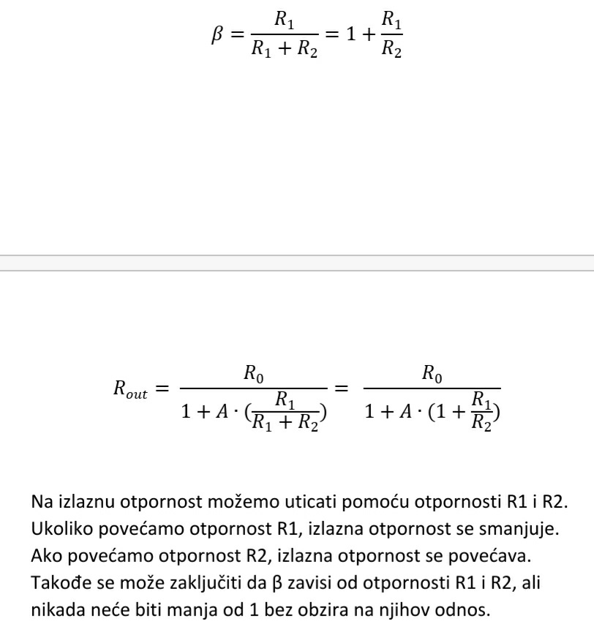

Izlazna ktpornost

Domaci